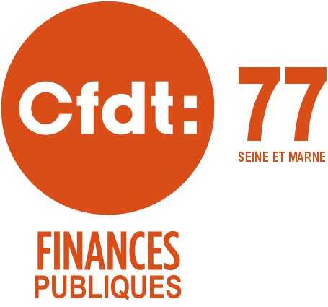 | CTL  du 18 janvier 2019  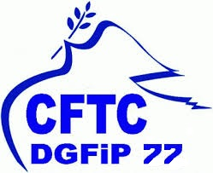  Déclaration liminaire

M le président,

Il n'est pas dans les habitudes de la CFDT et de la CFTC de faire une déclaration liminaire en CTL ou en groupe de travail. Cependant, la situation explosive de la France nous oblige à vous interpeller.

Tous les ans, à la même période, lors du comité technique local, la même histoire se répète ; la direction locale annonce les suppressions d'emplois pour l'année. L'alliance CFDT-CFTC refuse la banalisation de cette situation qui ne résout aucun des problèmes structurels de la France mais permet au budget de l’État d'être plus présentable.

Cette année, la situation s'aggrave. Le Projet de loi de Finance pour 2019 prévoit la suppression de 2090 postes soit une augmentation de près de 25 % par rapport à 2018 et 2017.
La DGFIP paie à chaque fois l'un des plus lourds tributs en terme de suppressions d'emplois alors que la charge de travail ne semble pas diminuer (mise en place du PAS, réorganisation des structures RH…).

La lecture d'un message récent du directeur général adressé à l'ensemble du personnel annonce un avenir sombre. Ainsi les mots ne laissent planer aucune ambiguïté.
« L'année 2018 a été une année de transition, les efforts en matière de suppressions d'emplois ayant une vocation à se renforcer dans les années suivantes ».
Ces propos sont étayés par des faisceaux d'indices tels que les négociations autour de CAP 2022.

La crise des GILETS JAUNES va coûter à la France 0,1 point de croissance et proportionnellement autant de rentrées fiscales en moins.
Les mesures prises en urgence par le gouvernement sont le minimum nécessaire pour soutenir la population française au bord de la crise de nerf. Elles ont un coût qui mathématiquement va se répercuter sur le budget de l’État. Comme les salaires des fonctionnaires constituent l'un des postes budgétaires les plus importants, on peut s'attendre à une saignée encore plus importante que celles prévues par CAP 2022 au niveau de suppressions d'emplois.

L'alliance CFDT-CFDC ne peut se résigner devant ces choix de réduction systématique de l'emploi public, au détriment des usagers des citoyens, des élus locaux et des personnels eux-mêmes.

Depuis la création de la DGFIP, nous savons que, bien qu'au cœur de la République, ses missions ne sont plus considérées comme régaliennes par nos politiques et leurs conseillers.

Fini le temps où le directeur général disait :
«Je dois supprimer des emplois par milliers mais ne vous inquiétez pas, toutes vos missions seront conservées ».
Aujourd'hui rien ne garantit le maintien de tout ou partie de celles-ci.

D'ailleurs, comment la DG compte-t-elle défendre les missions de la première administration du ministère ? A-t-elle la volonté de le faire ? Les personnels n'en sont pas convaincus pour l'instant.

Les propos du ministre DARMANIN, et avant lui, ceux du 1er ministre ont, en effet, renforcé, s'il en était besoin, les profondes inquiétudes des personnels de la DGFIP quant à l'avenir de leur administration, de ses missions, et donc de leur métier.

Combien de suppressions d'emploi vont être guidées par les choix gouvernementaux ?
L'objectif de 50000 suppressions d'emplois pour la fonction publique d’État dépasse l'entendement.

Selon un rapport de la Cour des Comptes de juin 2018 concernant le bilan de la fusion DGI/DGCP, les réformes ne vont pas assez vite.
Ce rapport prône :
- la centralisation départementale des SIP et SIE d'ici 5 ans
- la mutualisation avec d'autres entités administratives (« maisons de service public »),
- la suppression des trésoreries trop petites pour en obtenir de plus importantes,
- la transformation d'ici 3 ans des 354 SPF en un service à compétence nationale,
- le transfert des missions comptables des douanes à la DGFIP et les missions topographiques du cadastre vers l'IGN

Tous les directeurs départementaux ont reçu une lettre de cadrage. Vous devez, M le Président, faire des propositions à notre Direction Générale. Quelle est la vision pluriannuelle de la direction pour la Seine et Marne ?

Que propose la Cour des Comptes, nos ministres, nos directeurs aux agents en contrepartie des efforts fournis et ceux à venir ?
L'alliance CFDT-CFTC en a listé quelques-unes qui ne sont pas ressentis par les agents comme des avancées:
- la réforme des règles de mutation et cette année l'absence de journée d'information aux agents
- la mise en place de SIA comme point d'entrée pour les questions RH
- la réforme de la formation initiale qui impacte le 77 par l'arrivée de nombreux inspecteurs stagiaires à former
- le développement du travail à distance alternative à la suppression totale du réseau de proximité

Dans ce contexte, les agents de la DGFIP voient leurs perspectives de carrière s'amoindrir avec des ratios de promotions en constante régression et leurs conditions de travail se dégrader.

Le bilan social 2016 l'a souligné ; les premières victimes de cette politique de réduction permanente de la dépense publique sont les personnels des services de l’État, en particulier, ceux de la DGFIP.

L'alliance CFDT-CFTC dénonce cette logique qui, à terme, pourrait conduire à la fin d'un service public de l’État.

